15.09.2020 год, 2 пара, группа 21ЗИО

Тема 2 Отраслевые особенности организации в рыночной экономике
1.Сущность организации, как основного звена экономики отраслей. Понятие и основные признаки организации, юридического лица, основные принципы построения экономической системы организации.
2.Классификация организаций. Механизм функционирования организации.
3. Внутренняя и внешняя среда предприятия

*****Дать расшифровку элементам внутренней и внешней среды организации , информацию можно взять в электронно-библиотечной системе BOOK.ru, учебник Грибов «Менеджмент», стр.29, стр. 32

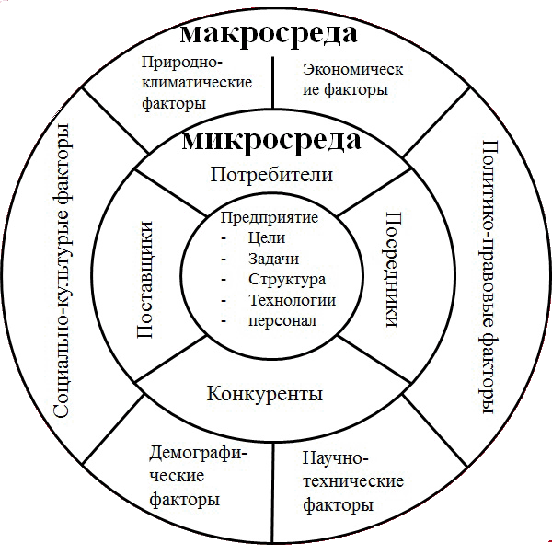

Информацию для выполнения задания возьмите с сайта преподавателя, адрес сайта https://66000313.xn--e1agmmh.xn--p1ai, Рубрика - презентации по учебной дисциплине «Экономика организации» - подробнее - тема «Введение»
Информацию (конспект) предоставить на почту svetlanasnezhko75@yandex.ru , до 16.00 час. 15.09.2020 года, тема письма 21 ЗИО Предприятие 15.09.2020
Если Вы написали правильно тему письма, то получите ответ - Ура! Научились отправлять письма Снежко С.В.

Если не можете написать правильно тему письма, скопируйте ее с задания!!!!!!

Убедительная просьба правильно писать тему письма, иначе конспект будет не проверен.
.

